Ernährung Ernährung dient:
- zum Aufbau und Erhalt der Körpersubstanz
- Deckung des Energiebedarfs
- des Grundumsatzes
- des Leistungsumsatzes
- der Verdauung

- Körper mit Grundstoffen optimal versorgen
- Zufuhr von Nahrungsmitteln, die dem Organismus die benötigte Energie, Grundbausteine und essentiellen Stoffe liefern, die der Körper zur Instandhaltung seines Stoffwechsels braucht.
- vielseitig, ausgewogen, frisch, naturbelassen und vollwertig
- Wasserzufuhr 2-2,5l / d (davon ca. 1,5 l trinken)
- Im Ernährungsprotokoll auf Qualität der Nahrung achten
- Im EP oft zu viel Fett und zu wenig Kohlenhydrate
- Verarbeitung von ca. 60 Tonnen Lebensmittel im Laufe eines Lebens

Alle Stoffe, die der Organismus in bestimmten Mengen für den Fortbestand seines Stoffwechsels und damit seines Lebens benötigt, bezeichnet man als Nahrungsstoffe.

Nährstoffe sind die Nahrungsmittelbestandteile, die im Stoffwechsel zum Aufbau und zur Erhaltung des Körpers und zur Energiegewinnung benötigt werden.

Gesamtenergiezufuhr | von 100 % des Gesamtenergie-  bedarfs | Beispiel  ca. 200 kcal | In g
Kohlenhydrate | 55 % | 1100 kcal | 268 g
Fett | 30 % | 600 kcal | 66 g
Eiweiß | 15 % | 300 kcal | 73 g

Normgewicht Berechnung nach Broca
Außer für die Berechnung des korrigierten Grundumsatzes spielt das Normalgewicht nach Broca heutzutage praktisch keine Rolle mehr und ist zur Beurteilung von Übergewicht und Adipositas durch den BMI, sowie verschiedene andere körperliche Parameter abgelöst worden.
♂ Körpergröße - 100 = Normgewicht

♀ (Körpergröße - 100) - 10 % = Normgewicht

Grundumsatz Energiemenge, die im Nüchternzustand bei völliger Ruhe für die Grund-
Ruhe-Nüchtern-Umsatz funktionen des Organismus innerhalb von 24 Stunden benötigt wird.

Grundumsatz wird z.B. bestimmt von:
- Alter
ab 30 pro Jahrzehnt Grundumsatz 10 % weniger
da je 3 kg weniger Muskelmasse (Regeneration langsamer, Muskelabbau)
- Geschlecht (Frauen 10 % weniger)
- Körpergröße, -gewicht
- Stress
- Krankheit (z.B. Fieber zehrt -> es wird mehr „verbrannt“)
- Fasten, Diät
- Schwangerschaft
- Hormone
- Gene
Normgewicht * 24 = Grundumsatz

Leistungsumsatz Energiemenge, die zusätzlich zum Grundumsatz benötigt wird, z.B. für
- Verdauungstätigkeit: 12 % der Gesamtenergiezufuhr
- Jede Muskeltätigkeit
- Konzentrierte geistige Arbeit
- Wärmeregulation (Schweißbildung)
- Wachstum

Bei alle Berechnungsmethoden wird die sportliche Betätigung erstmal nicht berücksichtigt!!

Gesamtenergiebedarf Berechnungsmethode 1:
Leistungszuschlag:
Leichte körperliche Arbeit: 1/3 der Grundumsatzkalorien
Mittelschwere körperliche Arbeit: 2/3 der Grundumsatzkalorien
Schwere körperliche Arbeit 3/3 der Grundumsatzkalorien
Grundumsatz + Leistungszuschlag = Kalorienbedarf/d

Berechnungsmethode 2 (nach DALM):
Pauschalfaktor:
Bettruhe: 25
Leichte körperliche Arbeit: 30
Mittelschwere körperliche Arbeit: 35
Schwere körperliche Arbeit: 40
Normgewicht * Pauschalfaktor = Kalorienbedarf/d

+/- 7.000 kcal == +/- 1 kg Körpergewicht
+ 100 kcal täglich -> + 5 kg Körpergewicht/Jahr

Proberechnung Mann, 170 cm, Bürojob
Normgewicht nach Broca: 170 - 100 = 70 kg
Grundumsatz: 70 x 24 = 1680 kcal / Tag
Gesamtenergiebedarf 1: 1680 + (1680/3) = 2240 kcal / Tag
Gesamtenergiebedarf 2: 70 * 30 = 2100 kcal / Tag
davon 30 % Fett: 2100 kcal * 30% = 630 kcal / Tag
Fett in Gramm: 630 kcal / 9 = 70 g / Tag
davon 55 % KH: 2100 kcal * 55 % = 1155 kcal / Tag
KH in Gramm: 1155 / 4 = 288,75 g / Tag
davon 15 % Eiweiß: 2100 kcal * 15 % = 315 kcal / Tag
Eiweiß in Gramm: 315 / 4 = 78,75 g / Tag

Frau, 163 cm, 52 kg, Bürojob
Normgewicht: (163 - 100) – 10 % = 56,7 kg
Grundumsatz: 56,7 x 24 = 1360,8 kcal
Gesamtenergiebedarf 1: 1360,8 + (1360,8/3) = 1814,4 kcal
Gesamtenergiebedarf 2: 56,7 * 30 = 1701 kcal
Körperimpendanz-Messung Messung der Körperzusammensetzung (Flüssigkeit, Fett) mit Hilfe von
Wechselstrom

Nährstoffe Im Verdauungstrakt wird die Nahrung in verwertbare und unverwertbare Bestandteile aufgespalten.

Verwertbare Bestandteile
- Energieliefernde Nährstoffe
Kohlenhydrate
Fette
Proteine
- Nichtenergieliefernde Bestandteile
Wasser
Mineralstoffe
Spurenelemente
Vitamine
- Weitere Bestandteile
Ballaststoffe
Sekundäre Pflanzenstoffe (Farb- und Aromastoffe)

Der Nährstoffbedarf hängt ab von:
- Geschlecht
- Alter
- körperliche und geistige Aktivität
- genetische Prädisposition
- akute und chronische Erkrankungen

Energieliefernde Nährstoffe 1 kJ = 0,239 kcal / 1 kcal = 4,186 kJ („mal 4“)

Energiegehalt pro 1g | kcal | kJ
Kohlenhydrate | 4,1 | 17
Protein | 4,1 | 17
Fett | 9,3 | 40
Alkohol | 7,1 | 30
Ballaststoffe | 0 | 0

Kohlenhydrate z.B. Stärke
- Lange Ketten, die aus gleichen Teilen bestehen (Zucker)
- Zucker liefert Energie (Körperwärme, Muskelkraft etc.), dazu werden sie zerstört

Verdauung:
- Beginnt im Mund
- Hauptsächlich im Dünndarm:
Umwandlung in Einfach- u. Zweifachzucker

Fette bestehen aus vier Teilen (Glycerin + Fettsäuren – wie ein E)
Lipide - wichtigster Energielieferant
- Träger essentieller Fettsäuren
- Träger fettlöslicher Vitamine (ADEK)
- Träger von Geschmacks- und Aromastoffen

Verdauung:
- Findet im Dünndarm statt
- Mit Hilfe von Verdauungssäften aus der Gallenblase, die die Fett-Teilchen zerlegt
- Glycerin und Fettsäuren werden in alle Körperteile gebracht
- Werden „verbrannt“ um Energie zu erzeugen, oder gespeichert
- Können wieder zusammengefügt werden
Fett täglich: 1g pro kg Normgewicht

Eiweiß - lange Aminosäurenketten (teilweise über 1000 Aminosäuren)
Proteine - Aufgenommenes Eiweiß wird zerlegt und z.B. im Muskel des Arms
wieder neu zusammen gefügt

Verdauung:
- Beginnt im Magen mit Magensäure und Verdauungssäften (Enzymen)
- Aminosäuren werden voneinander getrennt
Eiweiß täglich: 0,8 – 1,2 g pro kg IST-Gewicht

Verdauung der energieliefernden Nährstoffe

Abschnitt | Sekretorisches Organ | Enzyme, Sekrete | Verdauungsvorgang
Mund | 3 Paar Speicheldrüsen | Alpha-Amylase  Weiterwirken bis zur Inaktivierung durch Salzsäure im Magen | Stärke -> Maltose
Magen | Magenwand / Schleimhaut (Mukosa) | Hauptzellen: Pepsinogen (inaktiv)  Belegzellen: HCl-Säure (pH-Wert 1)  (und Intrinsic Factor)  Nebenzellen: Schleim (Muzin)  G-Zellen (im Antrum): Gastrin (Gewebshorm.) | + HCl-Säure = Pepsin:  Eiweiß -> Polypeptide  Krankheitserreger abt.  (Aufn. B12 im Dünndarm)  Schutz der Magenwand  stimuliert Peristaltik und HCl-Säureausschüttung in BZ
Dünndarm | Bauchspeicheldrüse  Galle  Darmwand | Trypsin  Chymotrypsin  Erepsin  Alpha-Amylase  Maltase  Lipase  NaHCO3 zur Neutralisierung  Gallensaft zur Emulgierung von Fetten  Maltase  Lactase  Erepsin  Enterokinase aktiviert Trypsin | in feine Tröpfchen

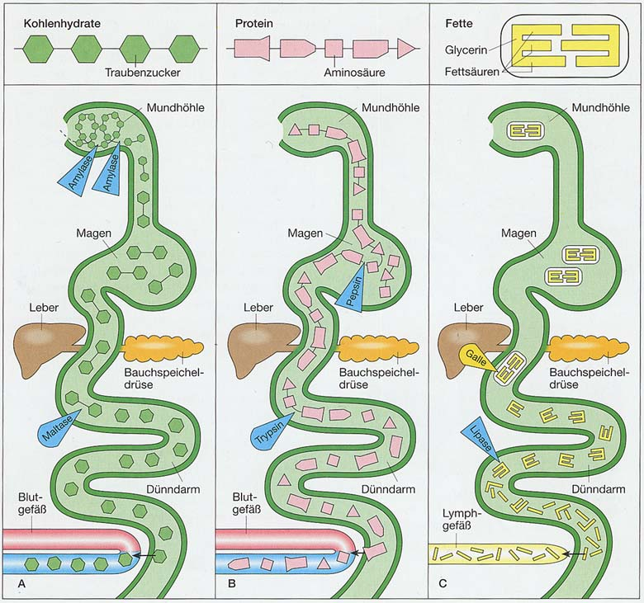

Zellstoffwechsel Gesamtheit aller chemischen Umsetzungen, die sich in Zellen und
Zellverbänden vollziehen. Die Zellen sind das Zentrum des eigentlichen Stoffwechsels

Körpereigene Stoffe sind einem ständigen Abbau, Umbau und Neuaufbau unterworfen. Die chemischen Umsetzungen werden von Hormonen gesteuert und durch Enzyme katalysiert.

Anabolismus und Katabolismus finden in verschiedenen Teilen der Zellen statt, z.B.
- Fettsäurenaufbau: Zytoplasma
- Fettsäureabbau: Mitochondrien
- Entgiftung: Lysosomen

Katabolismus - Einfachzucker, Fettsäuren und Aminosäuren werden stufenweise zu
Aufbauphase kleineren Endprodukten, wie Laktat, Kohlendioxid, Wasser und
Ammoniak abgebaut.
- Beim Abbau wird Wärmeenergie und chemische Energie (ATP) frei.

Anabolismus - aus Aminosäuren, Fettsäuren, Glukose etc. werden große
Aufbauphase Makromoleküle wie Eiweiß, Fette, Mehrfachzucker und
Biosynthese Nukleinsäuren aufgebaut
- Spezielle Syntheseprodukte wie Hormone, Enzyme, Gallensäuren etc. werden in spezifischen Zellen gebildet und ermöglichen den Stoffwechsel
- Die Biosynthese benötigt Energie in Form von energiereichen Verbindungen (z.B. ATP)

Ausscheidung Endprodukte des Stoffwechsels und nicht verwertbare Nahrungsbestandteile werden abgegeben

BioC 1
Nenne vier Nährstoffe, die dem menschlichen Organismus keine Energie liefern!
Vitamine (z.B. Vitamin C), Mineralstoffe (z.B. Calcium), Ballaststoffe (z.B. Cellulose??), sekundäre Pflanzenstoffe (z.B. Anthocyane)
Wasser, Spurenelemente

BioC 2
Wieviel Energie liefert 1 g Kohlenhydrate?
1 g Kohlenhydrate entspricht 4 kcal.
17 kJ

BioC 3
Nennen Sie die drei Etappen des Glucoseabbaus

BioC 4
Durch welche Faktoren wird der Grundumsatz beeinflusst. Nenne vier davon!
Alter – im Alter nimmt der Grundumsatz ab
Geschlecht – Männer haben einen größeren Grundbedarf als Frauen
Gesundheitszustand – gewisse Krankheiten können den Grundumsatz erhöhen (z.B. Fieber zehrt) oder absenken (z.B. Schilddrüsenunterfunktion)
Größe
Trainingszustand/Muskelmasse
Körpergewicht, Stress, Fasten, Diät, Schwangerschaft, Hormone, Gene

BioC 5
Wie setzt sich die tägliche Fettzufuhr bei der Ernährung des Menschen zusammen?

BioC 6
Definieren sie den Begriff der biologischen Eiweißwertigkeit!
Je besser die Bioverfügbarkeit des Eiweißes aus einem eiweißhaltigen Nahrungsmittel ist – das heiß, je besser das zugeführte Eiweiß vom menschlichen Körper bei der Verdauung aufgenommen und verarbeitet werden kann, desto höher ist die biologische Eiweißwertigkeit dieses Nahrungsmittels.
Ein Maß für die Eiweißqualität. Gibt an, wie viel Gramm körpereigenes Eiweiß aus 100 Gramm des Lebensmittel-Eiweiß aufgebaut werden kann.

BioC 7
Ein Klient fragt Sie nach sekundären Pflanzenstoffen, wie erklären Sie diese Nährstoffe?
Sekundäre Pflanzenstoffe sind Stoffe, die die Pflanze – wie der Name sagt – in ihrem sogenannten Sekundärstoffwechsel bildet. Sie haben verschiedene nützliche Funktionen, wie z.B. Abwehr von Schädlingen und Krankheiten, Anziehen von Nutzinsekten durch Duft-, Aroma- und Farbstoffe (zur Verbreitung der Samen etc.). Diese Stoffe können nach den neuesten wissenschaftlichen Erkenntnissen auch für den Menschen sehr von Vorteil sein. Viele Stoffe sind noch nicht erforscht, aber von den bekannten weiß man, dass sie z.B. entzündungshemmend, immunstimulierend, appetitanregend etc. wirken und somit einen positiven Einfluss auf die Gesundheit haben können.

Sekundäre Pflanzenstoffe sind für die Pflanze lebenswichtig und haben einen hohen Stellenwert für den Menschen. Sekundäre Pflanzenstoffe sind Schutzstoffe für die Pflanze, dienen dem Wachstum, Fortpflanzung, als Verdungstungsschutz, mechanische Festigung etc. In jeder Obst- und Gemüseart findet sich eine andere Zusammensetzung dieser bioaktiven Helfer. Auch im menschlichen Körper verstärken Sekundäre Pflanzenstoffe den Schutz vor Krankheiten.

